FisioISA
GESTIÓN INTEGRAL DE PACIENTES Y TERAPIAS : SISTEMA DE BASE DE DATOS PARA CLÍNICA DE FISIOTERAPIA
Alumno/a : Ana Isabel Vela García
Ingeniería de la Salud, BD-BB-05

ÍNDICE

1. INTRODUCCIÓN 3
2. DESCRIPCIÓN DEL PROBLEMA 3
3. GLOSARIO DE TÉRMINOS 4
4. CATÁLOGO DE REQUISITOS 7
4.1 USUARIOS DEL SISTEMA 7
4.2 REQUISITOS GENERALES 7
4.3 REQUISITOS DETALLADOS 8
4.3.1 Requisitos de Información 8
4.3.2 Requisitos de Conducta 9
4.3.3 Requisitos de Reglas de Negocio 9
5. MODELO CONCEPTUAL 11
5.1 DIAGRAMAS DE CLASES UML CON REGLAS DE NEGOCIO 11
5.2 ESCENARIOS DE PRUEBA 13
5.2.1 Diagrama de Objetos UML Escenario de Prueba 1 13
5.2.2 Diagrama de Objetos UML Escenario de Prueba 2 15
5.2.3 Diagrama de Objetos UML Escenario de Prueba 3 17
6. MODELO RELACIONAL EN 3FN 19
6.1 RELACIONES OBTENIDAS AL APLICAR LA TRANSFORMACIÓN DEL MODELO CONCEPTUAL 19
6.2 JUSTIFICACIÓN DE LA ESTRATEGIA DE TRANSFORMACIÓN DE JERARQUÍAS 21
6.3 JUSTIFICACIÓN DE LA 3FN 22
7. MODELO TECNOLÓGICO 23
7.1 SCRIPT DE CREACIÓN DE TABLAS Y RESTRICCIONES 23
7.2 POBLADO DE LA BASE DE DATOS MEDIANTE SENTENCIAS INSERT 25
7.3 SCRIPT DE CONSULTAS A TABLAS EN SQL 27
7.4 SCRIPT DE CREACIÓN DE FUNCIONES Y PROCEDIMIENTOS 28
7.5 SCRIPT DE CREACIÓN DE TRIGGERS ASOCIADOS A REGLAS DE NEGOCIO 35
7.6 SCRIPT DE CREACIÓN DE LAS PRUEBAS Y LAS LLAMADAS A LAS MISMAS 36

INTRODUCCIÓN

FisioISA es una clínica de fisioterapia especializada en la rehabilitación de lesiones musculoesqueléticas, tratamiento de alteraciones neurológicas, atención temprana y terapias grupales. Su objetivo principal es mejorar la calidad de vida de los pacientes a través de la terapia manual, el ejercicio terapéutico, la conciencia del cuerpo y las tecnologías más innovadoras y eficientes en el tratamiento de lesiones.

La empresa presenta los siguientes departamentos :
- Recepción y Administración.
- Departamento de Fisioterapia.
- Departamento de Dirección.
- Departamento Comercial.
- Departamento de Calidad y Seguimiento.

DESCRIPCIÓN DEL PROBLEMA

Actualmente el centro posee una base de datos muy pobre, cuenta con la información básica de los pacientes y una breve descripción de la patología que padecen. Este sistema no permite hacer un seguimiento de la evolución de los pacientes, así como tampoco permite detallar las técnicas, instrumentos o aparatología utilizada. Por otro lado, la base de datos debería poder gestionar las citas de los pacientes tanto por parte de la clínica como directamente a través de los pacientes.
La facturación es otro dato para tener en cuenta que debería implementarse en la nueva base de datos para facilitar y agilizar los pagos. Además, el sistema no permite conocer el stock de determinados materiales necesarios para el tratamiento de pacientes, así como no permite realizar pedidos de dichos materiales en caso de ser necesario.

GLOSARIO DE TÉRMINOS

- A

- Articulación : Estructura anatómica que permite la unión entre dos huesos o entre un hueso y un cartílago y que permite el movimiento entre ellas.
- Atención Temprana : Conjunto de intervenciones dirigidas a niños de 0 a 6 años con trastornos del desarrollo o riesgo de padecerlos, así como a sus familias y entorno.

- C

- Cita : Señalamiento, asignación de día, hora y lugar para verse y hablarse dos o más personas.
- Contractura Muscular : Proceso fisiológico en el que los músculos desarrollan tensión y se acortan o estiran por razón de un previo estímulo de extensión.
- Cobertura médica: Acceso a servicio médico privado que cubrirá determinadas pruebas o servicios médicos en función de la póliza del paciente.

- D

- Diatermia : Empleo de corrientes eléctricas especiales para elevar la temperatura en partes profundas del cuerpo humano, con fines terapéuticos.
- Drenaje Linfático : Masaje que actúa sobre los vasos linfáticos con el fin de eliminar el líquido intersticial y linfático.

- E

- Electroterapia : Tratamiento de determinadas enfermedades mediante la electricidad para estimular determinadas áreas del organismo que sufren procesos inflamatorios o dolor nervioso.
- EPI (Electrólisis Percutánea Intratisular) : Técnica invasiva que consiste en la descarga de corriente galvánica en el paciente a través de una aguja metálica maciza de manera ecoguiada.
- Estiramiento : Ejercicio en el que se realiza una posición concreta, llevando al músculo en sentido contrario al de su contracción, para poner en tensión un músculo o grupo de músculos con el fin de incidir en su flexibilidad.

- F

- Fisioterapia : Tratamiento de lesiones, especialmente traumáticas, por medios físicos, como el calor, el frío o el ultrasonido, o por ejercicios, masajes o medios mecánicos.
- Fisioterapeuta : Persona especializada en aplicar la fisioterapia.

- H

- Historial Clínico : Registro detallado y cronológico de todos los datos médicos y administrativos relacionados con un paciente.

- I

- Inflamación : Alteración patológica en una parte cualquiera del organismo, caracterizada por trastornos de la circulación de la sangre y, frecuentemente, por aumento de calor, enrojecimiento, hinchazón y dolor.

- L

- Láser Terapéutico : Tratamiento que utiliza la luz láser de baja intensidad. Su principal función es estimular procesos biológicos en el cuerpo con el fin de aliviar el dolor, reducir la inflamación y promover la curación.
- Lesión Muscular : Condición en la que los músculos del cuerpo experimentan daño o alteraciones en su estructura normal debido a diversos factores, como un esfuerzo excesivo, traumatismos, malos movimientos o condiciones médicas subyacentes.

- M

- Magnetoterapia : Técnica que utiliza campos magnéticos para restituir el equilibrio bioquímico celular.
- Movilización Articular : Amplitud de movimiento posible de una articulación o de un complejo articular.

- O

- Ondas de Choque : Ondas de presión de alta energía que se propagan a través de los tejidos.

- P

- Paciente : Persona que padece física y corporalmente, y especialmente quien se halla bajo atención médica.
- Pilates : Método gimnástico que aúna el ejercicio corporal con el control mental, basado en la respiración y la relajación.
- Presoterapia : Tratamiento para mejorar el drenaje linfático, que consiste en la aplicación de aire a presión sobre una zona del cuerpo.
- Propiocepción : Percepción inconsciente de los movimientos y de la posición del cuerpo, independiente de la visión.
- Punción Seca : Técnica que consiste en la inserción de agujas en el cuerpo sin inyectar ni extraer sustancias, utilizando solo el estímulo mecánico para tratar diversas patologías.
- Póliza: Contrato acordado con una compañía de seguros con el fin de ampliar y complementar los servicios de salud del paciente.

- R

- Recepcionista : Persona encargada de atender al público en una oficina de recepción.
- Rehabilitación : Conjunto de métodos que tiene por finalidad la recuperación de una actividad o función perdida o disminuida por traumatismo o enfermedad.

- T

- TENS (Estimulación Nerviosa Eléctrica Transcutánea) : Técnica que consiste en la aplicación de corriente eléctrica a través de electrodos de superficie, pegados sobre la piel, con el objetivo de tratar o eliminar el dolor.
- Terapia : Tratamiento de una enfermedad o de cualquier otra disfunción.
- Terapia Manual : Terapia centrada en el tratamiento de estructuras musculares y articulares a través del uso de las manos.
- Terapia Neurológica : Terapia encargada del tratamiento y rehabilitación de las alteraciones o problemas derivados de una afección, enfermedad o lesión en el sistema nervioso central o periférico.
- Tratamiento : Conjunto de medios que se emplean para curar o aliviar una enfermedad.

- U

- Ultrasonido : Técnica basada en la emisión de ondas mecánicas de altas frecuencias, que al interactuar con los tejidos del cuerpo provocan vibraciones de elevada frecuencia, lo que da como resultado o un efecto térmico o un efecto mecánico.

- V

- Vendaje Funcional : Tipo de técnica de inmovilización parcial caracterizado por permitir cierta movilidad funcional frente a inmovilizaciones totales.

CATÁLOGO DE REQUISITOS

4.1 USUARIOS DEL SISTEMA

- Recepcionistas : Se encargarán de la gestión de las citas de los pacientes, así como de los pagos y la información básica de estos.
- Pacientes : Podrán gestionar sus citas y realizar los pagos de forma sencilla gracias a un perfil personal en el portal web del centro o de una aplicación.
- Fisioterapeutas : Tendrán la capacidad de establecer el diagnóstico de los pacientes, se encargarán de detallar la evolución y el material aplicado en las sesiones, además tendrán pleno acceso al historial clínico de los pacientes.
- Directivos : Acceso al sistema de evaluación de los trabajadores y a los reportes de pacientes. Evaluarán el análisis del desempeño general de la clínica para establecer decisiones basadas en datos objetivos.
- Comerciales : Acceso a la información detallada de la evolución de los pacientes tratados específicamente con una aparatología concreta.
- Técnicos de Soporte : Encargados del mantenimiento y la actualización del sistema garantizando su correcto funcionamiento.

4.2 REQUISITOS GENERALES

- RG001 : Gestión de Pacientes
- Registro de datos personales.
- Registro de evolución del paciente, con sus respectivos tratamientos y sesiones.
- RG002 : Gestión de Profesionales de la Salud
- Registro de fisioterapeutas (nombre, apellidos, departamento, contacto…)
- Asignación de pacientes a fisioterapeutas.
- Historial de tratamientos realizados por cada fisioterapeuta.
- RG003 : Gestión de Citas Privadas y Grupales
- Creación, modificación y cancelación de citas.
- Notificaciones automáticas a pacientes y fisioterapeutas.
- Disponibilidad de horarios de los fisioterapeutas.
- RG004 : Facturación y Pagos
- Generación de facturas por sesiones.
- Registro de métodos de pago.
- Control de pagos pendientes y cobrados.
- RG005 : Gestión de Abastecimiento y Equipamiento
- Registro de recursos utilizados en tratamientos.
- Control de stock y alertas de reposición.
- Mantenimiento y disponibilidad de equipos.
- RG006 : Seguridad
- Control de acceso mediante roles y permisos (administradores, fisioterapeutas, recepcionistas, etc.).
- Cifrado de datos sensibles.
- Sistema de respaldo automático y recuperación de datos
- RG007 : Rendimiento
- Respuesta rápida en consultas y operaciones.
- Optimización de índices y consultas para grandes volúmenes de datos.
- Compatibilidad con sistemas externos (plataformas de telemedicina, aseguradoras, sistemas de pago en línea)

4.3 REQUISITOS DETALLADOS

4.3.1 Requisitos de Información

- RI001 : El sistema deberá almacenar los datos del paciente; nombre, apellidos, fecha de nacimiento, DNI, compañía de seguros y número de póliza, dirección, teléfono y correo electrónico. Deberá también quedar registrado el consentimiento y el documento de protección de datos, firmado por el paciente.
- RI002 : El sistema deberá almacenar información sobre el historial clínico de cada paciente, en el que se recogen todos los datos especificados en la información sobre pacientes, así como todos los datos relacionados con su evaluación , diagnóstico y tratamientos fisioterapéuticos.
- RI003 : El sistema deberá almacenar datos sobre el personal clínico; nombre, apellidos, fecha de nacimiento, DNI, teléfono, e-mail, número de la seguridad social, titulación… . En el caso de los fisioterapeutas, también será necesario presentar el documento de colegiación.
- RI004 : El sistema deberá almacenar información acerca de la gestión de la cita. Donde se recopilará información acerca de: primera visita o paciente ya registrado, fisioterapeuta asignado, tratamiento a seguir, fecha y hora.
- RI005 : El sistema deberá almacenar información sobre el tratamiento asignado al paciente según el diagnóstico, así como el nombre específico de la terapia, el costo y la duración de esta.
- RI006 : El sistema deberá almacenar información acerca de los pagos atribuidos a cada paciente por sesión , así como el método de financiación elegido por cada uno de ellos (efectivo o tarjeta), el número de plazos o si es pago único, el importe correspondiente a cada plazo y la fecha límite de cada uno de los pagos. Además, habrá que tener en cuenta si se le ha aplicado al paciente algún bono de sesiones o alguna promoción.
- RI007 : El sistema deberá registrar el número de artículos solicitado en cada pedido, junto con la fecha exacta de solicitud y la fecha estimada de recepción. También se guardará el número de referencia correspondiente a cada solicitud. Además, almacenará el nombre de los productos que se encuentren en el inventario a disposición de los fisioterapeutas y el precio al que los adquiere la clínica. Por último, se deberá asociar cada proveedor, con sus datos correspondientes, a los productos que suministra.
- RI008 : El sistema deberá almacenar los informes de seguimientos y evolución de cada paciente, con detalles sobre el progreso del tratamiento, cambios en la condición del paciente, ajustes realizados en los planes terapéuticos en función de la patología del paciente, tratamiento modificado, tiempo de empleo del tratamiento y cualquier recomendación adicional del fisioterapeuta.
- RI009 : El sistema deberá gestionar las autorizaciones de los seguros médicos para los tratamientos asignados, incluyendo el número de autorización, la fecha de vencimiento, y el tipo de cobertura (Teniendo en cuenta que la clínica trabaje con la compañía en cuestión y que la póliza del paciente cubra el servicio solicitado por el médico) para cada paciente, en especial, para cuando se trabaja con aseguradoras.

4.3.2 Requisitos de Conducta

- RC001 : El sistema deberá enviar recordatorios y confirmación de asistencia de forma automática a los pacientes acerca de sus citas.
- RC002 : Se notificará a los fisioterapeutas sobre reestructuraciones, citas anuladas, incidencias de los pacientes que puedan afectar a su agenda.
- RC003 : No se permitirá la eliminación de registros de pacientes sin autorización previa administrativa.
- RC004 : Se registrará toda modificación en el historial clínico del paciente. Es decir, el sistema debe mantener un registro detallado de qué usuario hizo el cambio, cuándo se realizó y qué información fue modificada.
- RC005 : La clínica garantizará la privacidad y protección de datos de los pacientes conforme a la normativa vigente. Esto se llevará a cabo mediante el cifrado de los datos, el control de acceso a los mismos, registro de modificaciones y cumplimiento de las normativas, leyes o reglamentos.
- RC006 : Se limitará el acceso a información sensible únicamente a personal autorizado. Dependiendo de qué usuario sea el que accede a los datos.
- RC007 : Se deberán generar informes periódicos que incluyan la evolución de los pacientes, indicadores de efectividad, reportes automáticos, visualización de tendencias (gráficos, estadísticas…) sobre los tratamientos aplicados.
- RC008 : El sistema debe permitir a los pacientes evaluar el servicio recibido y generar estadísticas de satisfacción, mediante encuestas de satisfacción y sistemas de puntuaciones y comentarios; y que, ante un comentario negativo o una baja satisfacción, salte una alerta.
- RC009 : El personal deberá validar la identidad de los pacientes antes de acceder a su historial clínico.
- RC010 : Los fisioterapeutas deberán firmar digitalmente los registros de cada sesión para garantizar su autenticidad. Esto asegurará que cada acceso a los historiales clínicos tenga un respaldo verificable y no puedan ser alterados.
- RC011 : El sistema deberá permitir a los pacientes acceder a su historial clínico, únicamente para consultarlo sin la posibilidad de modificar la información. De esta forma, los pacientes podrán revisar su evolución y tratamientos sin comprometer la integridad de los datos médicos.

4.3.3 Requisitos de Reglas de Negocio

- RN001 : El sistema debe evitar la eliminación de las historias clínicas y los datos de evolución de aquellos pacientes que lleven menos de 15 años registrados en la base de datos e inactivos.
- RN002 : Los pacientes no pueden solicitar más de una cita diaria con el mismo fisioterapeuta, a excepción de la aprobación de este.
- RN003 : Solo los fisioterapeutas podrán modificar los datos de evolución y los terapéuticos de los pacientes.
- RN004 : Solo los fisioterapeutas podrán seleccionar en la base de datos las terapias utilizadas y las herramientas tecnológicas empleadas para el sistema de evaluación de evolución de los pacientes.
- RN005 : Solo el personal administrativo, directivo y de recepción tendrá acceso a la visualización de los pagos pendientes y efectuados de los pacientes en cada cita solicitada.
- RN006 : El sistema debe impedir que un fisioterapeuta tenga más de 10 citas de sesiones privadas en una jornada laboral.
- RN007 : El acceso a los datos de los pacientes debe ser restringido en función del rol del usuario, así por ejemplo los administrativos solo pueden acceder a los datos personales, pero no a los clínicos, y los pacientes solo pueden acceder a sus datos clínicos, pero no a los de otros pacientes.
- RN008 : El sistema debe exigir la confirmación o la cancelación de la cita solicitada por el paciente con al menos 24 horas de antelación. En caso de no haber confirmación por parte del paciente el departamento administrativo enviará un WhatsApp al paciente.
- RN009 : El sistema debe exigir el cobro de la sesión si un paciente cancela dos sesiones o más con menos de 24 horas de antelación.
- RN010 : Los pacientes con deudas pendientes de pago no podrán solicitar nuevas citas hasta que abonen el importe correspondiente a la deuda.
- RN011 : El sistema debe evitar que un fisioterapeuta pueda ser solicitado ni atienda a más de un paciente en una misma franja horaria de su jornada laboral.
- RN012 : Las facturas deben generarse de forma inmediata tras abonarse la sesión y debe poderse ver por el departamento de dirección, por el departamento de administración y recepción y por el propio paciente.
- RN013 : El sistema debe impedir que los pacientes se registren en terapias grupales que estén completas de aforo.
- RN014 : El sistema debe impedir que un paciente solicite una sesión de aparatología tecnológica, de la cual solo haya una existencia (Magnetoterapia, EPI, diatermia o ultrasonido) si esta ha sido solicitada anteriormente por otro paciente en ese mismo horario.
- RN015 : El sistema debe impedir que los fisioterapeutas soliciten al departamento comercial algún material determinado si este presenta una existencia superior a veinte unidades, a excepción de la aprobación de dicho departamento.
- RN016 : El sistema debe alertar al departamento comercial cuando el stock de un determinado material es inferior a cinco unidades.

MODELO CONCEPTUAL

5.1 DIAGRAMAS DE CLASES UML CON REGLAS DE NEGOCIO

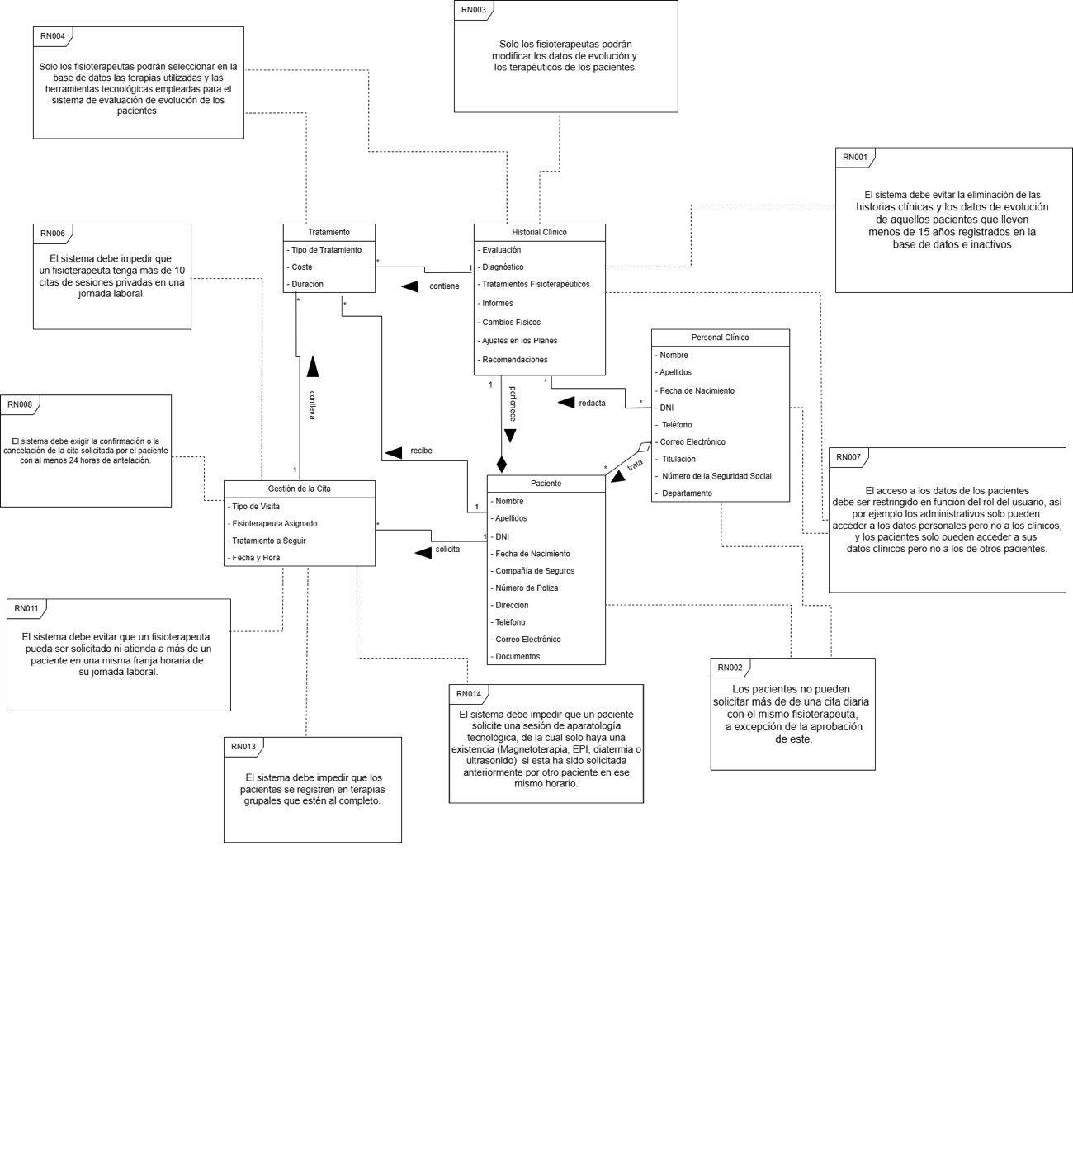

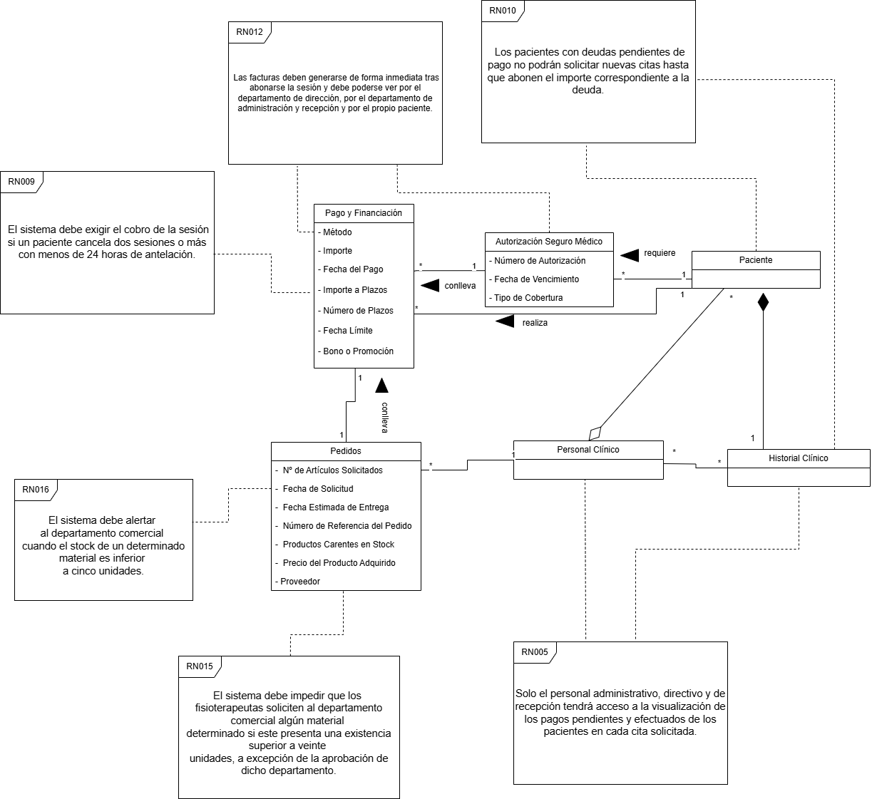

5.2 ESCENARIOS DE PRUEBA

5.2.1 Diagrama de Objetos UML Escenario de Prueba 1

El día 20/02/2025 el paciente Manuel Rodríguez De Luque con número de DNI: 48422496C, ha asistido a su tercera sesión de terapia manual. Le ha atendido el fisioterapeuta Eustaquio Morón Sánchez, tiene pendientes 2 sesiones por acudir.

Las 5 sesiones de terapia manual tendrán un coste total de 675€. Dichas sesiones han sido abonadas a lo largo de las 3 semanas de tratamiento, el mismo día que era tratado. Ha pagado con tarjeta un precio de 45€ correspondiente a una sesión.
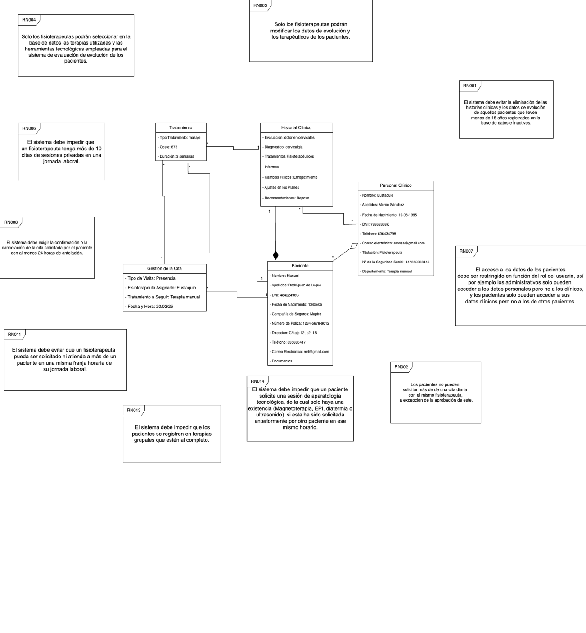

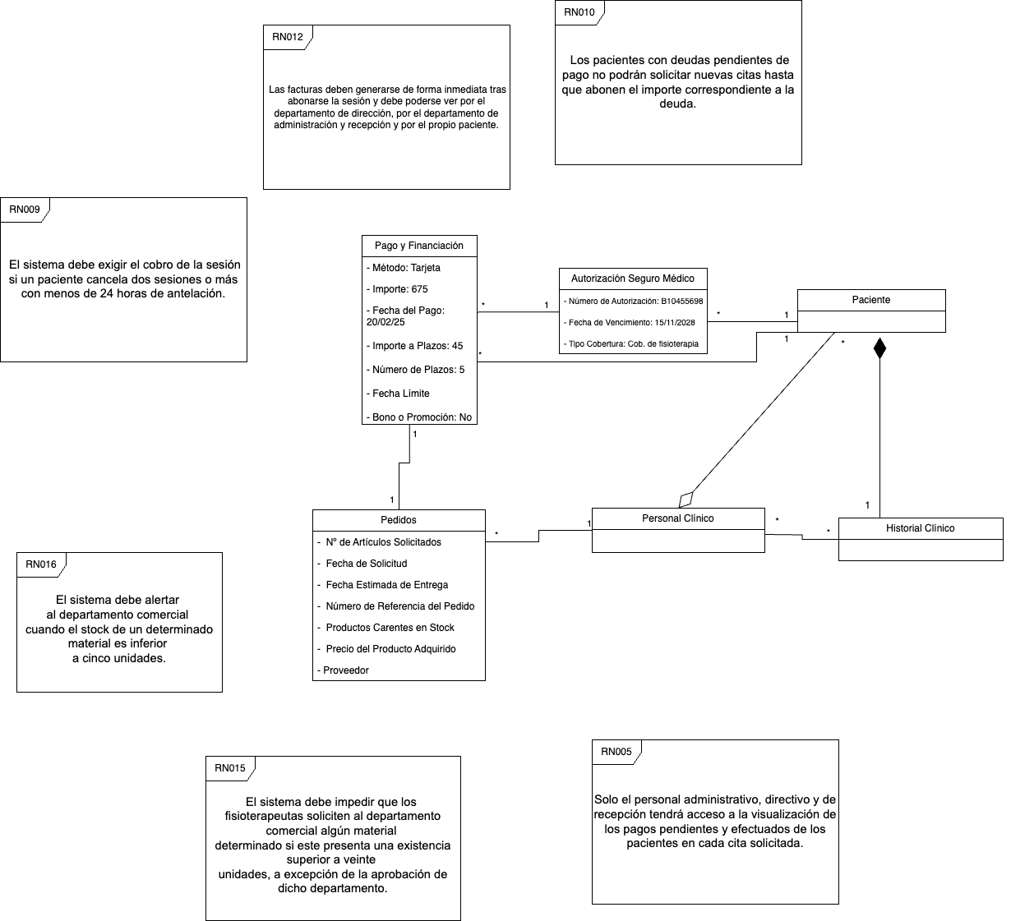

5.2.2 Diagrama de Objetos UML Escenario de Prueba 2

El día 08/12/2024 la paciente Ana Álvarez García con número de DNI : 24168846M, ha asistido a su primera sesión de diatermia. La ha atendido el fisioterapeuta Guillermo Gutiérrez Serantes, tiene pendientes 6 sesiones por acudir.

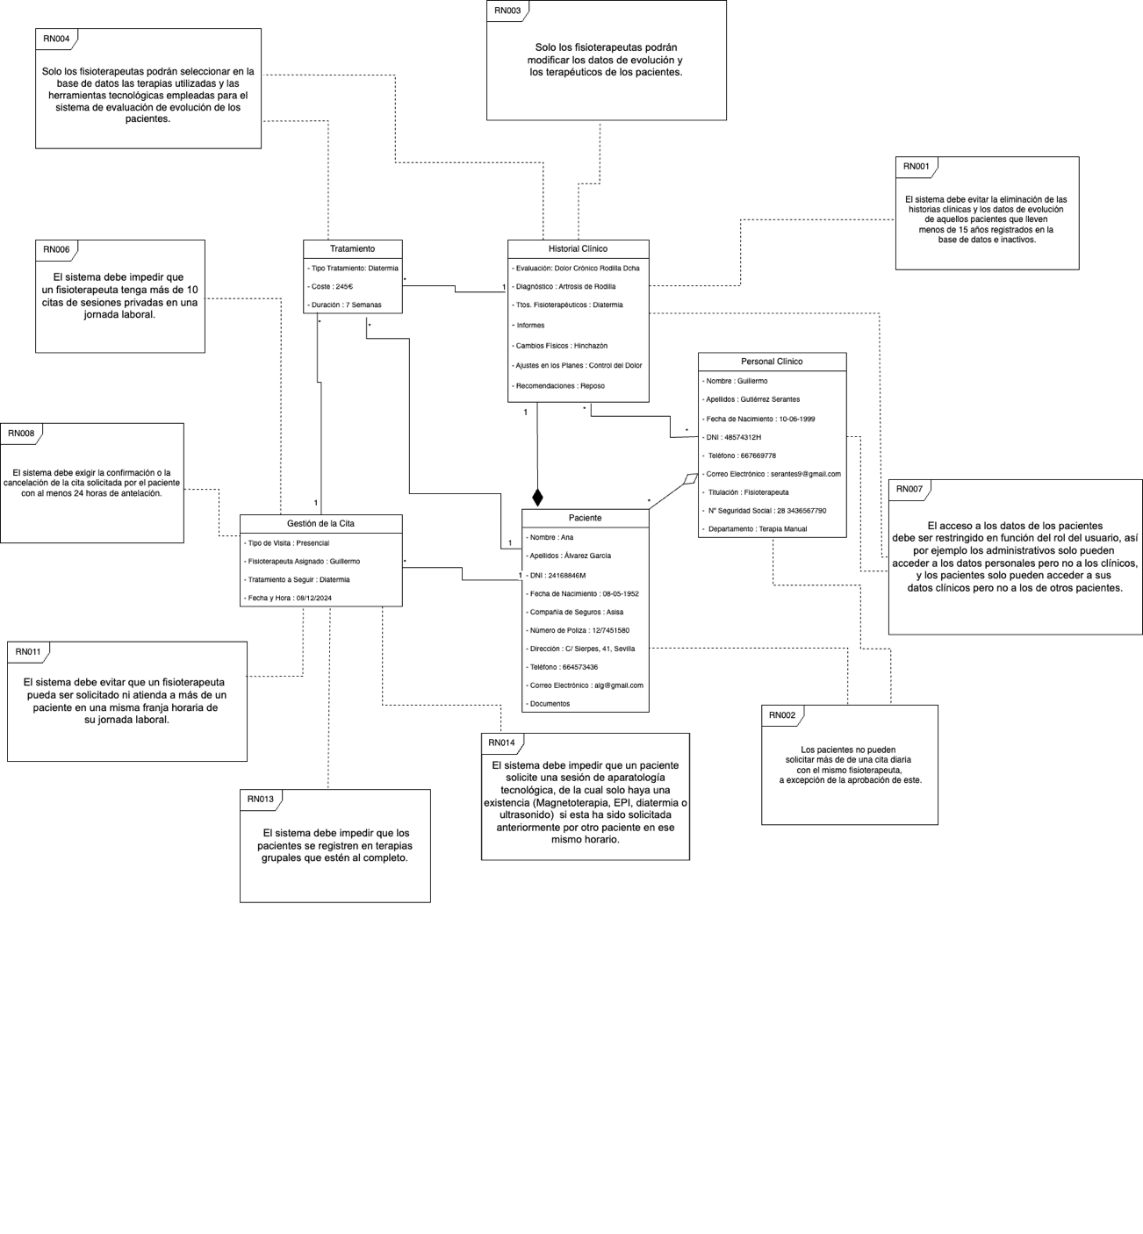
Las 7 sesiones de diatermia tendrán un coste total de 245€. Dichas sesiones han sido abonadas a lo largo de las 7 semanas de tratamiento, el mismo día que era tratada. Ha sido abonado en efectivo un precio de 35€ correspondiente a una sesión.

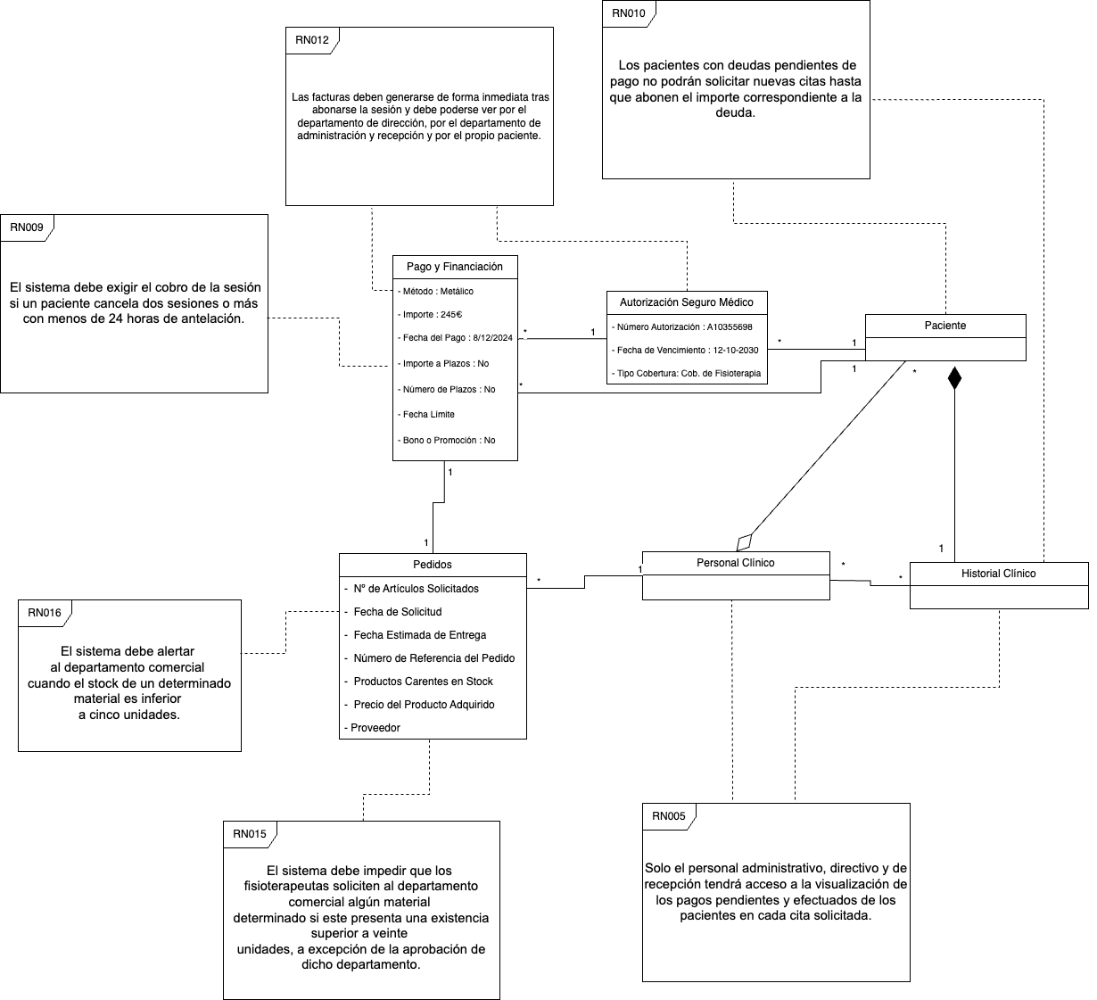

5.2.3 Diagrama de Objetos UML Escenario de Prueba 3

El día 05/04/2025, el paciente Javier Muñoz Herrera, con número de DNI: 37589214L, ha asistido a su cuarta sesión de masoterapia. Ha sido atendido por la fisioterapeuta Carolina López Ramírez y aún le quedan 3 sesiones por realizar.
Las 7 sesiones de masoterapia tendrán un coste total de 560€. El pago se ha realizado en cuatro plazos durante la duración del tratamiento. En esta cita, ha abonado 140€ en efectivo, correspondientes a una sesión.
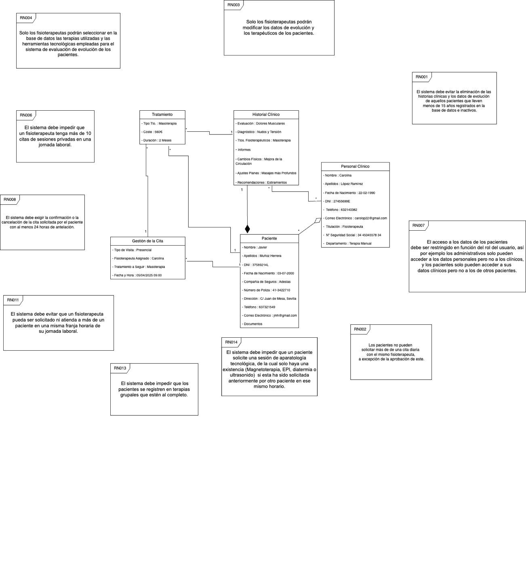

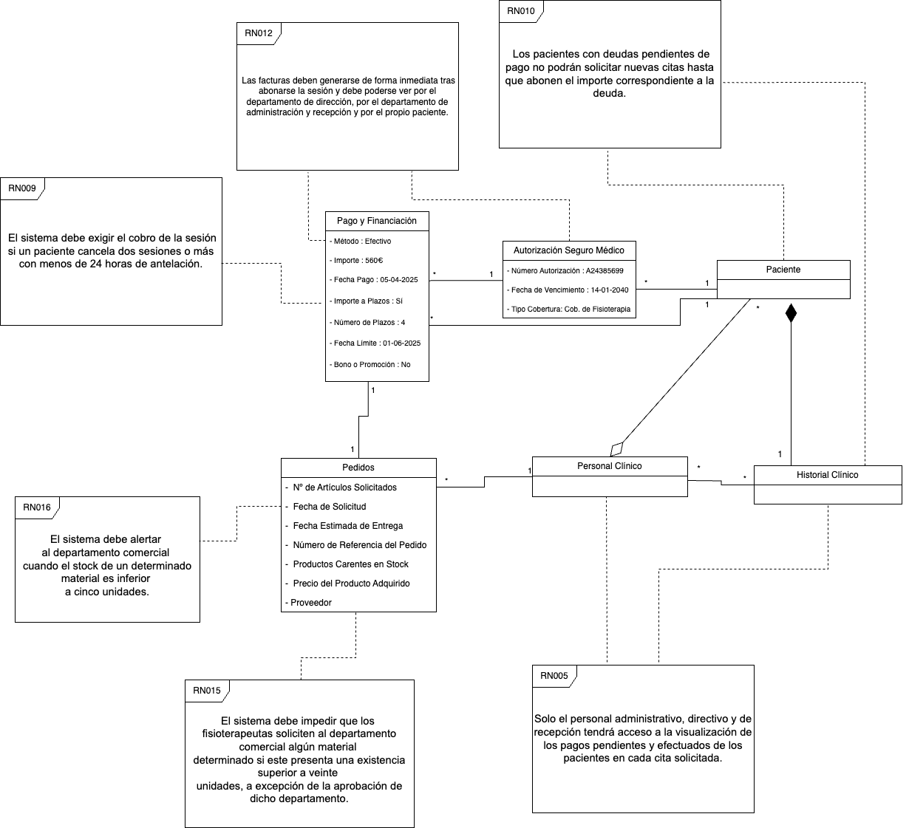

MODELO RELACIONAL EN 3FN

6.1 RELACIONES OBTENIDAS AL APLICAR LA TRANSFORMACIÓN DEL MODELO CONCEPTUAL

El modelo relacional obtenido tras aplicar las reglas de transformación al modelo conceptual está formado por las siguientes tablas :

- PersonalClinico
- DNI : Cadena (PK)
- Nombre : Cadena
- Apellidos : Cadena
- FechaNacimiento : Fecha
- Telefono : Cadena (AK)
- CorreoElectronico : Cadena (AK)
- Titulacion : Cadena
- NSeguridadSocial : Cadena (AK)
- Departamento : Enumerado

- Paciente
- DNI : Cadena (PK)
- Nombre : Cadena
- Apellidos : Cadena
- FechaNacimiento : Fecha
- CompañiaSeguros : Cadena
- NumeroPoliza: cadena (AK)
- Dirección : Cadena
- Telefono : Cadena (AK)
- CorreoElectronico : Cadena (AK)
- Documentos : Enumerado

- HistorialClinico
- DNI_Paciente : Cadena (PK)
- Evaluacion : Cadena
- Diagnostico : Cadena
- Tratamientos : Cadena
- Informes : Cadena
- CambiosFisicos : Cadena
- Ajustes : Cadena
- Recomendaciones : Cadena (FK)

- GestionCita
- ID_Cita : Entero (PK)
- DNI_Fisioterapeuta : Cadena (FK)
- DNI_Paciente : Cadena (FK)
- TipoVisita : Enumerado
- TratamientoRealizado : Cadena
- FechaHora : Fecha y hora

- PagoFinanciacion
- ID_Pago : Entero (PK)
- ID_Cita : Entero (FK)
- Importe : Decimal
- ImportePlazos : Decimal
- Metodo : Enumerado
- FechaPago : Fecha y hora
- NumeroPlazos : Entero
- FechaLimite : Fecha y hora
- BonoPromocion : Enumerado
- PagoPendiente : Enumerado

- Pedidos
- ID_Pedido : Entero (PK)
- NombArticulo : Cadena
- ArticulosSolicitados : Entero
- FechaSolicitud : Fecha y hora
- FechaEntrega : Fecha
- ReferenciaPedido : Cadena
- PrecioProducto : Decimal
- Proveedor : Cadena

- Tratamiento
- ID_Tratamiento : Entero (PK)
- TipoTratamiento : Cadena
- Coste : Decimal
- Duracion : Cadena

- Autorizacion
- NumAutorizacion : Entero (PK)
- DNI_Paciente : Cadena
- FechaVencimiento : Fecha
- TipoCobertura : Enumerado (FK)

6.2 JUSTIFICACIÓN DE LA ESTRATEGIA DE TRANSFORMACIÓN DE JERARQUÍAS

- Tabla PersonalClinico :
- Clave Primaria (PK) : DNI
- Claves Alternativas (AK) : Telefono, CorreoElectronico, NSeguridadSocial
- Atributos Descriptores : Nombre, Apellidos, FechaNacimiento, Titulacion, Departamento

- Tabla Paciente :
- Clave Primaria (PK) : DNI
- Claves Alternativas (AK) : Telefono, CorreoElectronico, NumeroPoliza
- Atributos Descriptores : Nombre, Apellidos, Fecha Nacimiento, Direccion, CompañiaSeguros, Documentos

- Tabla HistorialClinico : Actualmente no está en el modelo relacional 3FN, ya que contiene múltiples atributos que pueden repetirse para cada evaluación.
- Reestructuración :
- HistorialClinico :
- Clave Primaria (PK) : ID_Historial
- Clave Foránea (FK) : DNI_Paciente
- Evaluación :
- Clave Primaria (PK) : ID_Evaluación
- Clave Foránea (FK) : ID_Historial
- Atributos : Evaluacion, Diagnostico, Tratamientos, Informes, CambiosFisicos, Ajustes, Recomendaciones

- Tabla GestionCita :
- Clave Primaria (PK) : ID_Cita
- Claves Foráneas (FK) : DNI_Fisioterapeuta, DNI_Paciente
- Atributos Descriptores : TipoVisita, TratamientoRealizado, FechaHora

- Tabla PagoFinanciacion :
- Clave Primaria (PK) : ID_Pago
- Clave Foránea (FK) : ID_Cita
- Atributos Descriptores : Importe, ImportePlazos, Metodo, FechaPago, NumeroPlazos, FechaLimite, BonoPromocion, PagoPendiente

- Tabla Pedidos :
- Clave Primaria (PK) : ID_Pedido
- Atributos : NombArticulo, ArticulosSolicitados, FechaSolicitud, FechaEntrega, ReferenciaPedido, PrecioProducto, Proveedor

- Tabla Tratamiento :
- Clave Primaria (PK) : ID_Tratamiento
- Atributos : TipoTratamiento, Coste, Duracion

- Tabla Autorizacion :
- Clave Primaria (PK) : NumAutorizacion
- Clave Foránea (FK) : DNI_Paciente, Tipo Cobertura
- Atributos : FechaVencimiento

6.3 JUSTIFICACIÓN DE LA 3FN

- Tabla PersonalClinico Justificación 3FN :
- Todos los atributos dependen funcionalmente de DNI
- No hay atributos que dependan de otro atributo no clave (no hay dependencias transitivas)
- Todos los atributos son atómicos
- Cumple 3FN

- Tabla Paciente Justificación 3FN :
- Todos los atributos dependen directamente de la clave DNI
- No existen dependencias transitivas entre los atributos
- No hay valores multivaluados
- Cumple 3FN

- Tabla HistorialClinico Justificación 3FN :
- Cada tabla tiene una clave primaria única
- Todos los atributos en Evaluación dependen directamente de ID_Evaluacion
- No hay dependencias transitivas
- Cumple 3FN tras la descomposición realizada

- Tabla GestionCita Justificación 3FN :
- Todos los atributos dependen de ID_Cita
- No hay dependencias transitivas
- Cumple 3FN

- Tabla PagoFinanciacion Justificación 3FN :
- Todos los atributos dependen exclusivamente de ID_Pago
- No hay dependencia funciona entre atributos no clave
- Cumple 3FN

- Tabla Pedidos Justificación 3FN :
- Todos los atributos dependen directamente de ID_Pedido
- No hay redundancia ni atributos derivados.
- Cumple 3FN

- Tabla Tratamiento Justificación 3FN :
- Cada atributo depende directamente de ID_Tratamiento
- No hay dependencia entre los atributos no clave
- Cumple 3FN

- Tabla Autorizacion Justificación 3FN :
- Todos los atributos dependen de NumAutorizacion
- No hay dependencias transitivas
- Cumple 3FN

MODELO TECNOLÓGICO

7.1 SCRIPT DE CREACIÓN DE TABLAS Y RESTRICCIONES

DROP TABLE IF EXISTS PagoFinanciacion;
DROP TABLE IF EXISTS HistorialClinico;
DROP TABLE IF EXISTS GestionCita;
DROP TABLE IF EXISTS Autorizacion;
DROP TABLE IF EXISTS Pedidos;
DROP TABLE IF EXISTS Tratamiento;
DROP TABLE IF EXISTS Paciente;
DROP TABLE IF EXISTS PersonalClinico;

CREATE TABLE IF NOT EXISTS PersonalClinico(
DNI VARCHAR(9) PRIMARY KEY,
Nombre VARCHAR(50) NOT NULL,
Apellidos VARCHAR(50) NOT NULL,
FechaNacimiento DATE NOT NULL,
Telefono VARCHAR(15) NOT NULL UNIQUE,
CorreoElectronico VARCHAR(50) NOT NULL UNIQUE,
Titulacion VARCHAR(50) NOT NULL,
NSeguridadSocial VARCHAR(50) NOT NULL UNIQUE,
Departamento ENUM('Fisioterapia','Administracion','Comercial','Directivo') NOT NULL);

CREATE TABLE IF NOT EXISTS Paciente(
DNI VARCHAR(9) PRIMARY KEY,
Nombre VARCHAR(50) NOT NULL,
Apellidos VARCHAR(50) NOT NULL,
FechaNacimiento DATE NOT NULL,
CompañiaSeguros VARCHAR(50),
NumeroPoliza VARCHAR(20) NOT NULL UNIQUE,
Direccion VARCHAR(50) NOT NULL,
Telefono VARCHAR(15) NOT NULL UNIQUE,
CorreoElectronico VARCHAR(50) NOT NULL UNIQUE,
Documentos ENUM('Informe Clinico','Prueba Diagnostica','Prueba de Imagen','Analitica') NOT NULL);

CREATE TABLE IF NOT EXISTS HistorialClinico(
DNI_Paciente VARCHAR(9) PRIMARY KEY,
Evaluacion VARCHAR(1000),
Diagnostico VARCHAR(1000),
Tratamientos VARCHAR(1000),
Informes VARCHAR(1000),
CambiosFisicos VARCHAR(1000),
Ajustes VARCHAR(1000),
Recomendaciones VARCHAR(1000),
FOREIGN KEY (DNI_Paciente) REFERENCES Paciente(DNI));
CREATE TABLE IF NOT EXISTS GestionCita(
ID_Cita INT AUTO_INCREMENT PRIMARY KEY,
DNI_Fisioterapeuta VARCHAR(9) NOT NULL,
DNI_Paciente VARCHAR(9) NOT NULL,
TipoVisita ENUM('Traumatologica','Pediatrica','Neurologia','Grupal', 'Bloqueo') NOT NULL,
TratamientoRealizado VARCHAR(500) NOT NULL,
FechaHora DATETIME NOT NULL,
FOREIGN KEY (DNI_Fisioterapeuta) REFERENCES PersonalClinico(DNI),
FOREIGN KEY (DNI_Paciente) REFERENCES Paciente(DNI),
UNIQUE (DNI_Fisioterapeuta, FechaHora));

CREATE TABLE IF NOT EXISTS PagoFinanciacion(
ID_Pago INT AUTO_INCREMENT PRIMARY KEY,
ID_Cita INT,
Importe DECIMAL(7,2) NOT NULL,
ImportePlazos DECIMAL(7,2) NOT NULL,
Metodo ENUM('Efectivo','Tarjeta') NOT NULL,
FechaPago DATETIME NOT NULL,
NumeroPlazos INT DEFAULT 1,
FechaLimite DATETIME NOT NULL,
BonoPromocion ENUM('Bono','Promocion') DEFAULT NULL,
PagoPendiente ENUM ('Pagado', 'No pagado') NOT NULL,
FOREIGN KEY (ID_Cita) REFERENCES GestionCita(ID_Cita));

CREATE TABLE IF NOT EXISTS Pedidos(
ID_Pedido INT AUTO_INCREMENT PRIMARY KEY,
NombArticulo VARCHAR(50) NOT NULL,
ArticulosSolicitados INT NOT NULL,
FechaSolicitud DATETIME DEFAULT SYSDATE(),
FechaEntrega DATE,
ReferenciaPedido VARCHAR(50) NOT NULL,
PrecioProducto DECIMAL(6,2) NOT NULL,
Proveedor VARCHAR(50));

CREATE TABLE IF NOT EXISTS Tratamiento(
ID_Tratamiento INT AUTO_INCREMENT PRIMARY KEY,
TipoTratamiento VARCHAR(50),
Coste DECIMAL(6,2) NOT NULL,
Duracion VARCHAR(20) NOT NULL);

CREATE TABLE IF NOT EXISTS Autorizacion(
NumAutorizacion INT PRIMARY KEY,
DNI_Paciente VARCHAR(9) NOT NULL,
FechaVencimiento DATE NOT NULL,
TipoCobertura ENUM('Tratamiento','Maquina') NOT NULL,
FOREIGN KEY (DNI_Paciente) REFERENCES Paciente(DNI));

7.2 POBLADO DE LA BASE DE DATOS MEDIANTE SENTENCIAS INSERT

INSERT INTO PersonalClinico (DNI, Nombre, Apellidos, FechaNacimiento, Telefono, CorreoElectronico, Titulacion, NSeguridadSocial, Departamento) VALUES
('77868358K', 'Eustaquio', 'Morón Sánchez', '1995-08-19', '606434798', 'emosa@gmail.com', 'Fisioterapeuta', '147852358145', 'Fisioterapia'),
('48574312H', 'Guillermo', 'Gutiérrez Serantes', '1999-06-10', '667669778', 'serantes9@gmail.com', 'Fisioterapeuta', '28 3436567790', 'Fisioterapia'),
('27455699E', 'Carolina', 'López Ramírez', '1990-02-22', '632140382', 'carolop22@gmail.com', 'Fisioterapeuta', '34 4534557834', 'Fisioterapia');

INSERT INTO Paciente (DNI, Nombre, Apellidos, FechaNacimiento, CompañiaSeguros, NumeroPoliza, Direccion, Telefono, CorreoElectronico, Documentos) VALUES
('48422496C', 'Manuel', 'Rodríguez De Luque', '2005-05-13', 'Mapfre', '1234-5678-9012', 'Calle Tajo 12, Puerta 2, 1ºB', '635885417', 'mrl@gmail.com', 'Prueba de Imagen'),
('24168846M', 'Ana', 'Álvarez ', '1952-05-08', 'Asisa', '12/7451580', 'Calle Sierpes 41, Sevilla', '664573436', 'alg@gmail.com', 'Analitica'),
('37589214L', 'Javier', 'Muñoz Herrera', '2000-07-03', 'Adeslas', '41-3422710', 'Calle Juan de Mesa 22, Sevilla', '637321549', 'jmh@gmail.com', 'Informe Clinico');

INSERT INTO HistorialClinico (DNI_Paciente, Evaluacion, Diagnostico, Tratamientos, Informes, CambiosFisicos, Ajustes, Recomendaciones) VALUES
('48422496C', 'El paciente asistió a su tercera sesión de terapia manual el 20/02/2025 con el fisioterapeuta Eustaquio Morón Sánchez. Presenta mejoría en movilidad lumbar y reducción de la tensión muscular y el dolor.', 'Disfunción miofascial con restricción articular lumbar de origen postural. Evolución positiva sin signos de lesión aguda.', 'Terapia manual con movilización, liberación miofascial y estiramientos. Se han añadido ejercicios domiciliarios. Se prevé incorporar ejercicios activos en las sesiones restantes.', 'Ha completado 3 de 5 sesiones. Tratamiento abonado progresivamente. Evolución favorable, sin incidencias. Dos sesiones pendientes.', 'Mejora en movilidad, disminución del dolor y rigidez, y mejor postura funcional.', 'Transición hacia ejercicios activos y educación postural. Valoración final en la última sesión.', 'Finalizar las sesiones, continuar con ejercicios en casa, evitar sobreesfuerzos, hidratarse y revisar el entorno laboral si es necesario.'),
('24168846M','La paciente asistió el 08/12/2024 a su primera sesión de diatermia con el fisioterapeuta Guillermo Gutiérrez Serantes. Presenta sintomatología compatible con inflamación o sobrecarga muscular localizada, indicada para tratamiento con termoterapia profunda.', 'Se identifica un cuadro de dolor localizado, posiblemente relacionado con una lesión crónica o sobreuso. La diatermia está indicada para mejorar la circulación, reducir el dolor y facilitar la regeneración tisular.', 'Se ha iniciado un tratamiento con diatermia capacitiva y resistiva, ajustado a la zona afectada. El plan contempla siete sesiones en total, con frecuencia semanal. Se valorará la progresión para introducir otras técnicas si es necesario.', 'La paciente ha completado una de siete sesiones. El tratamiento ha sido abonado por sesión en efectivo (35€), con un coste total programado de 245€. Quedan pendientes seis sesiones.', 'Al tratarse de la primera sesión, aún no se observan cambios significativos, aunque la paciente refiere sensación de calor agradable y ligera disminución del dolor post-tratamiento.', 'No se requieren ajustes por el momento. Se mantendrá la frecuencia semanal y se reevaluará tras la tercera sesión.', 'Asistir regularmente a las sesiones, evitar exposición al frío en la zona tratada y seguir indicaciones del fisioterapeuta. Se sugiere reposo relativo si hay dolor post-terapia.'),
('37589214L', 'El paciente asistió el 05/04/2025 a su cuarta sesión de masoterapia con la fisioterapeuta Carolina López Ramírez. Presenta mejoría progresiva en la sintomatología muscular, con reducción de la tensión y aumento de la flexibilidad en las zonas tratadas.', 'Cuadro de sobrecarga muscular generalizada, especialmente en región cervical y dorsal, compatible con estrés postural. La evolución ha sido favorable con respuesta positiva a la terapia manual.', 'El tratamiento consiste en masoterapia profunda aplicada en segmentos específicos, con técnicas complementarias de relajación y liberación muscular. Se mantiene el plan de siete sesiones en total.', 'El paciente ha completado cuatro sesiones de las siete planificadas. El coste total del tratamiento es de 560€, abonado en cuatro plazos. En esta sesión se ha pagado en efectivo un importe de 140€. Restan tres sesiones por realizar.', 'Disminución evidente del tono muscular excesivo, mejor movilidad cervical y reducción del dolor referido. El paciente reporta sensación de alivio tras cada sesión.', 'No se requieren cambios en el tratamiento. Se continuará con la misma pauta en las siguientes sesiones y se evaluará la necesidad de tratamiento de mantenimiento una vez finalizado el ciclo.', 'Completar las sesiones restantes, mantener buena higiene postural, evitar el sedentarismo prolongado y aplicar calor local si aparece tensión entre sesiones.');

INSERT INTO GestionCita (ID_Cita, DNI_Fisioterapeuta, DNI_Paciente, TipoVisita, TratamientoRealizado, FechaHora) VALUES
('1', '77868358K', '48422496C', 'Traumatologica', 'Terapia manual con movilización, liberación miofascial y estiramientos. Se han añadido ejercicios domiciliarios. Se prevé incorporar ejercicios activos en las sesiones restantes.', '2025-11-20 12:30:00'),
('2', '48574312H', '24168846M', 'Traumatologica', 'Se ha iniciado un tratamiento con diatermia capacitiva y resistiva, ajustado a la zona afectada. El plan contempla siete sesiones en total, con frecuencia semanal. Se valorará la progresión para introducir otras técnicas si es necesario.', '2025-12-08 09:15:00'),
('3', '27455699E', '37589214L', 'Traumatologica', 'El tratamiento consiste en masoterapia profunda aplicada en segmentos específicos, con técnicas complementarias de relajación y liberación muscular. Se mantiene el plan de siete sesiones en total.', '2025-09-05 16:45:00');

INSERT INTO PagoFinanciacion(ID_Pago, ID_Cita, Importe, ImportePlazos, Metodo, FechaPago, NumeroPlazos, FechaLimite, BonoPromocion, PagoPendiente) VALUES
('1', '1', '675.00', '45.00', 'Tarjeta', '2025-02-20 14:00:05', '5', '2025-03-20 23:59:59', 'Bono', 'No pagado'),
('2', '2', '245.00', '245.00', 'Efectivo', '2024-12-08 10:30:03', '1', '2025-01-08 23:59:59', 'Bono', 'No pagado'),
('3', '3', '560.00', '140.00', 'Efectivo', '2025-06-01 18:01:24', '4', '2025-07-01 23:59:59', 'Bono', 'Pagado');

INSERT INTO Pedidos (ID_Pedido, NombArticulo, ArticulosSolicitados, FechaSolicitud, FechaEntrega, ReferenciaPedido, PrecioProducto, Proveedor) VALUES
('1', 'Botes de Crema', '10', '2025-02-20 08:32:07', '2025-03-02','54117748484', '16.00', 'Fisaude'),
('2', 'Sábanas Desechables', '100', '2025-05-01 08:29:31', '2025-05-08', '54085124190','200.00', 'Fisiomarket'),
('3', 'Vendajes', '150', '2025-04-14 08:22:58', '2025-04-20', '53924005936', '70.00', 'Fisiomarket');

INSERT INTO Tratamiento (ID_Tratamiento, TipoTratamiento, Coste, Duracion) VALUES
('1', 'Terapia Manual', '675.00', '3 Semanas'),
('2', 'Diatermia', '245.00', '7 Semanas'),
('3', 'Masoterapia', '560.00', '2 Meses');

INSERT INTO Autorizacion (NumAutorizacion, DNI_Paciente, FechaVencimiento, TipoCobertura) VALUES
('10455698', '48422496C', '2028-11-15', 'Tratamiento'),
('10355698', '24168846M', '2030-10-12', 'Maquina'),
('24385699', '37589214L', '2040-01-14', 'Tratamiento');

7.3 SCRIPT DE CONSULTAS A TABLAS EN SQL

# Fila con autorización cuya fecha de vencimiento sea superior a 2030.

SELECT * FROM autorizacion WHERE fechavencimiento > '2030-01-01';

# Fila con autorizaciones en la fecha dada.

SELECT * FROM gestioncita WHERE DATE(fechahora) = '2025-11-20';

# Fila con pacientes que tengan Adelas como compañía de seguros.

SELECT * FROM paciente WHERE compañiaseguros = 'Adeslas';

# Filas con pacientes que tengan pagos pendientes.

SELECT * FROM pagofinanciacion WHERE pagopendiente = 'No Pagado';

# Columnas con nombre de articulos y numero de articulos.

SELECT nombarticulo, articulossolicitados FROM pedidos;

# Trabajadores que hayan nacido antes de 1999.

SELECT * FROM personalclinico WHERE fechanacimiento < '1999-01-01';

# Ordenar los tratamientos por coste.

SELECT * FROM tratamiento ORDER BY coste ASC;

# Tabla completa de Historial Clínico.

SELECT * FROM historialclinico;

7.4 SCRIPT DE CREACIÓN DE FUNCIONES Y PROCEDIMIENTOS

- FUNCIONES :

DELIMITER //

# Función que devuelve la cantidad de un producto determinado.

CREATE OR REPLACE FUNCTION cantidadProductos(p_nombre VARCHAR(50))
RETURNS int(11)
LANGUAGE SQL
NOT DETERMINISTIC
CONTAINS SQL
SQL SECURITY DEFINER
BEGIN

DECLARE cantidadTotal INT;

SELECT SUM(ArticulosSolicitados) INTO cantidadTotal FROM Pedidos WHERE nombArticulo = p_nombre;

RETURN IFNULL(cantidadTotal, 0);
END //

# Función que me devuelve en Boolean 1 si existe el paciente en la base de datos.

CREATE OR REPLACE FUNCTION comprobarPaciente(p_DNI VARCHAR(9))
RETURNS tinyint(1)
LANGUAGE SQL
NOT DETERMINISTIC
CONTAINS SQL
SQL SECURITY DEFINER
BEGIN

DECLARE existe INT;

SELECT COUNT(*) INTO existe FROM Paciente WHERE DNI = p_DNI;

RETURN (existe > 0);
END//

# Función que devuelve el número de pacientes que contiene la base de datos.

CREATE OR REPLACE FUNCTION contarNumPacientes()
RETURNS int(11)
LANGUAGE SQL
NOT DETERMINISTIC
CONTAINS SQL
SQL SECURITY DEFINER
BEGIN

DECLARE total_num_pacientes INT;

SELECT COUNT(*) INTO total_num_pacientes FROM paciente;
RETURN total_num_pacientes;
END//

# Función que devuelve los ingresos totales en un mes concreto.

CREATE OR REPLACE FUNCTION ingresosPorMes(p_anio INT,p_mes INT)
RETURNS decimal(10,2)
LANGUAGE SQL
NOT DETERMINISTIC
CONTAINS SQL
SQL SECURITY DEFINER
BEGIN

DECLARE total_ingresos DECIMAL(10,2);

SELECT IFNULL(SUM(Importe), 0) INTO total_ingresos FROM PagoFinanciacion
WHERE YEAR(FechaPago) = p_anio AND MONTH(FechaPago) = p_mes;

RETURN total_ingresos;
END//

# Función que devuelve el número total de pacientes que tienen una compañía determinada.

CREATE OR REPLACE FUNCTION numPorCompañia(p_compania VARCHAR(50))
RETURNS int(11)
LANGUAGE SQL
NOT DETERMINISTIC
CONTAINS SQL
SQL SECURITY DEFINER
BEGIN

DECLARE total INT;

SELECT COUNT(*) INTO total FROM Paciente WHERE CompañiaSeguros = p_compania;

RETURN total;
END//

# Función que devuelve la próxima cita que tiene asignada un paciente determinado.

CREATE OR REPLACE FUNCTION obtnerProxCita(p_DNI VARCHAR(9))
RETURNS datetime
LANGUAGE SQL
NOT DETERMINISTIC
CONTAINS SQL
SQL SECURITY DEFINER
BEGIN

DECLARE proxima_cita DATETIME;

SELECT FechaHora INTO proxima_cita FROM gestioncita WHERE DNI_Paciente = p_DNI
AND FechaHora > NOW() ORDER BY FechaHora ASC LIMIT 1;

RETURN proxima_cita;
END//

# Función que devuelve el importe total que debe un paciente.

CREATE OR REPLACE FUNCTION pagosPendientes(p_dni VARCHAR(9))
RETURNS int(10,2)
LANGUAGE SQL
NOT DETERMINISTIC
CONTAINS SQL
SQL SECURITY DEFINER
BEGIN

DECLARE totalDeuda DECIMAL(10,2);

SELECT SUM(Importe) INTO totalDeuda FROM PagoFinanciacion pf
RIGHT JOIN GestionCita gc ON pf.ID_Cita = gc.ID_Cita WHERE gc.DNI_Paciente = p_dni
AND pf.PagoPendiente = 'No pagado';

RETURN IFNULL(totalDeuda, 0);
END//

# Función que devuelve la fecha de vencimiento de una autorización determinada.

CREATE OR REPLACE FUNCTION vencimientoAutorizacion(p_dni VARCHAR(9), p_NumAutorizacion INT)
RETURNS date
LANGUAGE SQL
NOT DETERMINISTIC
CONTAINS SQL
SQL SECURITY DEFINER
BEGIN

DECLARE fechaVencimiento DATE;

SELECT FechaVencimiento INTO fechaVencimiento
FROM autorizacion A WHERE DNI_Paciente = p_dni AND A.NumAutorizacion = p_NumAutorizacion;

RETURN fechaVencimiento;
END//

DELIMITER ;

SELECT contarNumPacientes();
SELECT cantidadProductos("Botes de Crema");
SELECT comprobarPaciente('48422496C');
SELECT ingresosPorMes(2025, 2);
SELECT numPorCompañia('Mapfre');
SELECT obtnerProxCita('48422496C');
SELECT pagosPendientes('48422496C');
SELECT vencimientoAutorizacion('48422496C', '10455698');

- PROCEDIMIENTOS
DELIMITER //

# Procedimiento que me permite registrar un pago una vez se ha efectuado.

CREATE OR REPLACE PROCEDURE registrarPago(IN p_ID_Cita INT,IN p_Importe DECIMAL(7,2),IN p_ImportePlazos DECIMAL(7,2),IN p_Metodo ENUM('Efectivo','Tarjeta'),IN p_FechaPago DATETIME,
IN p_NumeroPlazos INT,IN p_FechaLimite DATETIME,IN p_BonoPromocion ENUM('Bono','Promocion'))
LANGUAGE SQL
NOT DETERMINISTIC
CONTAINS SQL
SQL SECURITY DEFINER
BEGIN

INSERT INTO PagoFinanciacion(ID_Cita, Importe, ImportePlazos, Metodo, FechaPago, NumeroPlazos, FechaLimite, BonoPromocion, PagoPendiente)
VALUES (p_ID_Cita, p_Importe, p_ImportePlazos, p_Metodo, p_FechaPago, p_NumeroPlazos, p_FechaLimite, p_BonoPromocion, 'Pagado');
END//

# Procedimiento que me permite modificar una cita agendada.

CREATE OR REPLACE PROCEDURE modificarCita(IN p_DNI_Fisioterapeuta VARCHAR(9),IN p_TipoVisita ENUM('Traumatologica','Pediatrica','Neurologia','Grupal','Bloqueo'),IN p_Tratamiento VARCHAR(500),
IN p_FechaHora DATETIME,IN p_ID_Cita INT)
LANGUAGE SQL
NOT DETERMINISTIC
CONTAINS SQL
SQL SECURITY DEFINER
BEGIN

UPDATE GestionCita
SET DNI_Fisioterapeuta = p_DNI_Fisioterapeuta,
TipoVisita = p_TipoVisita,
TratamientoRealizado = p_Tratamiento,
FechaHora = p_FechaHora
WHERE ID_Cita = p_ID_Cita;
END//

# Procedimiento que me permite eliminar una cita.

CREATE OR REPLACE PROCEDURE eliminarCita(IN p_ID_Cita INT)
LANGUAGE SQL
NOT DETERMINISTIC
CONTAINS SQL
SQL SECURITY DEFINER
BEGIN

DELETE FROM PagoFinanciacion
WHERE ID_Cita = p_ID_Cita;

DELETE FROM GestionCita
WHERE ID_Cita = p_ID_Cita;
END//

# Procedimiento que me permite ver que citas hay entre dos fechas determinadas.

CREATE OR REPLACE PROCEDURE citasFisioEntreFechas(IN p_DNI_Fisio VARCHAR(50),IN p_fecha_inicio DATETIME,IN p_fecha_fin DATETIME)
LANGUAGE SQL
NOT DETERMINISTIC
CONTAINS SQL
SQL SECURITY DEFINER
BEGIN

SELECT FechaHora
FROM GestionCita
WHERE DNI_Fisioterapeuta = p_DNI_Fisio
AND FechaHora BETWEEN p_fecha_inicio AND p_fecha_fin
ORDER BY FechaHora;
END//

# Procedimiento que me permite bloquear el horario de un fisioterapeuta un tiempo determinado.

CREATE OR REPLACE PROCEDURE BloquearHorarioFisioterapeuta(IN DNI_Fisioterapeuta VARCHAR(9), IN FechaHoraInicio DATETIME, IN FechaHoraFin DATETIME)
LANGUAGE SQL
NOT DETERMINISTIC
CONTAINS SQL
SQL SECURITY DEFINER
BEGIN
DECLARE fechaActual DATETIME;
SET fechaActual = FechaHoraInicio;

WHILE fechaActual < FechaHoraFin DO

DELETE FROM GestionCita
WHERE DNI_Fisioterapeuta = DNI_Fisioterapeuta AND DNI_Paciente = 'BLOQUEO' AND FechaHora BETWEEN FechaHoraInicio AND FechaHoraFin;

INSERT INTO GestionCita(DNI_Fisioterapeuta, DNI_Paciente, TipoVisita, TratamientoRealizado, FechaHora)
VALUES (DNI_Fisioterapeuta, 'BLOQUEO', 'Bloqueo', 'Bloqueo', fechaActual);

SET fechaActual = DATE_ADD(fechaActual, INTERVAL 30 MINUTE);
END WHILE;
END//

# Procedimiento que me permite agendar una cita.

CREATE OR REPLACE PROCEDURE AgendarCita(IN p_DNI_Fisioterapeuta VARCHAR(9),IN p_DNI_Paciente VARCHAR(9), IN p_TipoVisita ENUM('Traumatologica','Pediatrica','Neurologia','Grupal'),
IN p_TratamientoRealizado VARCHAR(500),IN p_FechaHora DATETIME)
LANGUAGE SQL
NOT DETERMINISTIC
CONTAINS SQL
SQL SECURITY DEFINER
BEGIN
INSERT INTO GestionCita(DNI_Fisioterapeuta, DNI_Paciente, TipoVisita, TratamientoRealizado, FechaHora)
VALUES (p_DNI_Fisioterapeuta, p_DNI_Paciente, p_TipoVisita, p_TratamientoRealizado, p_FechaHora);
END//

# Procedimiento que me permite actualizar el historial clínico de un paciente determinado.

CREATE OR REPLACE PROCEDURE actualizarHistorialClinico(IN p_dni VARCHAR(9),IN p_evaluacion TEXT,IN p_diagnostico TEXT,IN p_tratamiento TEXT,IN p_informe TEXT,IN p_cambio_Fisico TEXT,
IN p_ajustes_planes TEXT, IN p_recomendaciones TEXT)
LANGUAGE SQL
NOT DETERMINISTIC
CONTAINS SQL
SQL SECURITY DEFINER
BEGIN

UPDATE HistorialClinico
SET
Evaluacion = p_evaluacion,
Diagnostico = p_diagnostico,
Tratamientos = p_tratamiento,
Informes = p_informe,
CambiosFisicos = p_cambio_Fisico,
Ajustes = p_ajustes_planes,
Recomendaciones = p_recomendaciones
WHERE DNI_Paciente = p_dni;
END//

# Procedimiento que me permite registrar un nuevo paciente en la base de datos.

CREATE OR REPLACE PROCEDURE regristrarNuevoPaciente(IN DNI_Paciente VARCHAR(50),IN Nombre VARCHAR(50),IN Apellidos VARCHAR(50),IN FechaNaciemiento DATE,IN CompañiaSeguros VARCHAR(50),
IN NumeroPoliza VARCHAR(50),IN Direccion VARCHAR(50), IN Telefono VARCHAR(50), IN CorreoElectronico VARCHAR(50), IN Documentos VARCHAR(50))
LANGUAGE SQL
NOT DETERMINISTIC
CONTAINS SQL
SQL SECURITY DEFINER
BEGIN

INSERT INTO Paciente(DNI, Nombre, Apellidos, FechaNacimiento, CompañiaSeguros, NumeroPoliza, Direccion, Telefono, CorreoElectronico, Documentos)
VALUES (DNI_Paciente, Nombre, Apellidos, FechaNacimiento, CompañiaSeguros, NumeroPoliza, Direccion, Telefono, CorreoElectronico, Documentos);
END//

DELIMITER ;

INSERT IGNORE INTO Paciente (DNI, Nombre, Apellidos)
VALUES ('BLOQUEO', 'Horario', 'Bloqueado');

CALL eliminarCita(1);
CALL BloquearHorarioFisioterapeuta('77868358K', '2025-09-20 14:00:05', '2025-09-21 14:00:05');
CALL actualizarHistorialClinico('48422496C', 'El paciente no asistió a su tercera sesión de terapia manual el 20/02/2025 con el fisioterapeuta Eustaquio Morón Sánchez. Presenta mejoría en movilidad lumbar y reducción de la tensión muscular y el dolor.', 'Disfunción miofascial con restricción articular lumbar de origen postural. Evolución positiva sin signos de lesión aguda.', 'Terapia manual con movilización, liberación miofascial y estiramientos. Se han añadido ejercicios domiciliarios. Se prevé incorporar ejercicios activos en las sesiones restantes.', 'Ha completado 3 de 5 sesiones. Tratamiento abonado progresivamente. Evolución favorable, sin incidencias. Dos sesiones pendientes.', 'Mejora en movilidad, disminución del dolor y rigidez, y mejor postura funcional.', 'Transición hacia ejercicios activos y educación postural. Valoración final en la última sesión.', 'Finalizar las sesiones, continuar con ejercicios en casa, evitar sobreesfuerzos, hidratarse y revisar el entorno laboral si es necesario.');
CALL citasFisioEntreFechas('48574312H','2025-10-20 12:30:00', '2025-12-21 12:30:00');
CALL regristrarNuevoPaciente('48422496M', 'Manolo', 'Rodríguez De Luque', '2005-05-13', 'Mapfre', '1234-5678-9013', 'Calle Tajo 12, Puerta 2, 1ºB', '635885437', 'mirl@gmail.com', 'Prueba de Imagen');
CALL modificarCita('48574312H', 'Traumatologica', '.', '2025-06-20 12:30:00', 2);
CALL registrarPago(2, 675.00, 45.00, 'Tarjeta', '2025-02-20 14:00:05', 5, '2025-03-20 23:59:59', 'Bono');
CALL AgendarCita('48574312H', '48422496C', 'Pediatrica', '.', '2025-10-21 12:30:00');

7.5 SCRIPT DE CREACIÓN DE TRIGGERS ASOCIADOS A REGLAS DE NEGOCIO

DELIMITER //

CREATE OR REPLACE TRIGGER noCitasPasadas BEFORE INSERT ON gestioncita FOR EACH ROW BEGIN
IF NEW.FechaHora < NOW() THEN
SIGNAL SQLSTATE '45000' SET MESSAGE_TEXT = 'No se pueden agendar citas en el pasado.';
END IF;
END//

CREATE OR REPLACE TRIGGER MaxCitasPorDia BEFORE INSERT ON gestioncita FOR EACH ROW BEGIN
DECLARE citas_count INT;
SET citas_count = (
SELECT COUNT(*)
FROM GestionCita
WHERE DNI_Fisioterapeuta = NEW.DNI_Fisioterapeuta
AND DATE(FechaHora) = DATE(NEW.FechaHora)
);

IF citas_count >= 10 THEN
SIGNAL SQLSTATE '45000'
SET MESSAGE_TEXT = 'El fisioterapeuta ya tiene el máximo de 10 citas para ese día.';
END IF;
END//

CREATE OR REPLACE TRIGGER VerificarAutorizacion BEFORE INSERT ON gestioncita FOR EACH ROW BEGIN
IF NOT EXISTS (
SELECT 1 FROM Autorizacion
WHERE DNI_Paciente = NEW.DNI_Paciente
AND FechaVencimiento >= DATE(NEW.FechaHora)
) THEN
SIGNAL SQLSTATE '45000' SET MESSAGE_TEXT = 'El paciente no tiene una autorización válida para esta cita.';
END IF;
END//

CREATE OR REPLACE TRIGGER EvitarCitasFueraHorario BEFORE INSERT ON gestioncita FOR EACH ROW BEGIN
IF (HOUR(NEW.FechaHora) < 8 OR HOUR(NEW.FechaHora) >= 20) THEN
SIGNAL SQLSTATE '45000'
SET MESSAGE_TEXT = 'No se pueden agendar citas fuera del horario de atención (08:00 - 20:00).';
END IF;
END//

CREATE OR REPLACE TRIGGER ValidarEdadPaciente BEFORE INSERT ON paciente FOR EACH ROW BEGIN
IF NEW.FechaNacimiento > CURDATE() THEN
SIGNAL SQLSTATE '45000' SET MESSAGE_TEXT = 'La fecha de nacimiento del paciente no puede ser en el futuro.';
END IF;
END//

DELIMITER ;

7.6 SCRIPT DE CREACIÓN DE LAS PRUEBAS Y LAS LLAMADAS A LAS MISMAS

# No se puede coger citas fuera de horario

INSERT INTO GestionCita (ID_Cita, DNI_Fisioterapeuta, DNI_Paciente, TipoVisita, TratamientoRealizado, FechaHora)
VALUES (67, '27455699E', '37589214L', 'Traumatologica', 'El tratamiento consiste en masoterapia profunda aplicada en segmentos específicos, con técnicas complementarias de relajación y liberación muscular. Se mantiene el plan de siete sesiones en total.', '2025-09-05 22:00:00');

# No se puede coger citas fuera de horario ## este es el que no da el error

INSERT INTO GestionCita (ID_Cita, DNI_Fisioterapeuta, DNI_Paciente, TipoVisita, TratamientoRealizado, FechaHora)
VALUES (67, '27455699E', '37589214L', 'Traumatologica', 'El tratamiento consiste en masoterapia profunda aplicada en segmentos específicos, con técnicas complementarias de relajación y liberación muscular. Se mantiene el plan de siete sesiones en total.', '2025-09-05 19:00:00');

# No se puede agenciar citas en el pasado

INSERT INTO GestionCita (ID_Cita, DNI_Fisioterapeuta, DNI_Paciente, TipoVisita, TratamientoRealizado, FechaHora)
VALUES (12, '77868358K', '37589214L', 'Traumatologica', 'El tratamiento consiste en masoterapia profunda aplicada en segmentos específicos, con técnicas complementarias de relajación y liberación muscular. Se mantiene el plan de siete sesiones en total.', '2024-09-20 16:00:00');

# No se puede agenciar citas en el pasado ## este es el que no da error

INSERT INTO GestionCita (ID_Cita, DNI_Fisioterapeuta, DNI_Paciente, TipoVisita, TratamientoRealizado, FechaHora)
VALUES (12, '77868358K', '37589214L', 'Traumatologica', 'El tratamiento consiste en masoterapia profunda aplicada en segmentos específicos, con técnicas complementarias de relajación y liberación muscular. Se mantiene el plan de siete sesiones en total.', '2026-09-20 16:00:00');

# Verificar que el paciente tiene edad>0

INSERT INTO Paciente (DNI, Nombre, Apellidos, FechaNacimiento, CompañiaSeguros, NumeroPoliza, Direccion, Telefono, CorreoElectronico, Documentos) VALUES
('45422496C', 'Manuel', 'Rodríguez Soler', '2027-08-13', 'Mapfre', '2234-5678-9012', 'Calle Tajo 12, Puerta 2, 1ºB', '635885411', 'mrsl@gmail.com', 'Prueba de Imagen');
# verificar que el paciente tiene edad>0 ## este es el que no da error
INSERT INTO Paciente (DNI, Nombre, Apellidos, FechaNacimiento, CompañiaSeguros, NumeroPoliza, Direccion, Telefono, CorreoElectronico, Documentos) VALUES
('45422496C', 'Manuel', 'Rodríguez Soler', '2005-08-13', 'Mapfre', '2234-5678-9012', 'Calle Tajo 12, Puerta 2, 1ºB', '635885411', 'mrsl@gmail.com', 'Prueba de Imagen');

# Verificar que la autorización no ha caducado

INSERT INTO Paciente (DNI, Nombre, Apellidos, FechaNacimiento, CompañiaSeguros, NumeroPoliza, Direccion, Telefono, CorreoElectronico, Documentos) VALUES
('45422496C', 'Manuel', 'Rodríguez Soler', '2000-08-13', 'Mapfre', '2234-5678-9012', 'Calle Tajo 12, Puerta 2, 1ºB', '635885411', 'mrsl@gmail.com', 'Prueba de Imagen');
INSERT INTO Autorizacion (NumAutorizacion, DNI_Paciente, FechaVencimiento, TipoCobertura) VALUES
('00455698', '45422496C', '2028-11-15', 'Tratamiento');
INSERT INTO GestionCita (ID_Cita, DNI_Fisioterapeuta, DNI_Paciente, TipoVisita, TratamientoRealizado, FechaHora)
VALUES (61, '27455699E', '45422496C', 'Traumatologica', 'El tratamiento consiste en masoterapia profunda aplicada en segmentos específicos, con técnicas complementarias de relajación y liberación muscular. Se mantiene el plan de siete sesiones en total.', '2025-11-05 12:00:00');

# Verificar que para un mismo fisioterapeuta no tenga más de 10 citas por día

INSERT INTO GestionCita (ID_Cita, DNI_Fisioterapeuta, DNI_Paciente, TipoVisita, TratamientoRealizado, FechaHora) VALUES
('60', '27455699E', '48422496C', 'Traumatologica', 'Terapia manual con movilización, liberación miofascial y estiramientos. Se han añadido ejercicios domiciliarios. Se prevé incorporar ejercicios activos en las sesiones restantes.', '2025-11-20 12:30:00'),
('61', '27455699E', '48422496C', 'Traumatologica', 'Terapia manual con movilización, liberación miofascial y estiramientos. Se han añadido ejercicios domiciliarios. Se prevé incorporar ejercicios activos en las sesiones restantes.', '2025-11-20 13:30:00'),
('62', '27455699E', '48422496C', 'Traumatologica', 'Terapia manual con movilización, liberación miofascial y estiramientos. Se han añadido ejercicios domiciliarios. Se prevé incorporar ejercicios activos en las sesiones restantes.', '2025-11-20 14:30:00'),
('63', '27455699E', '48422496C', 'Traumatologica', 'Terapia manual con movilización, liberación miofascial y estiramientos. Se han añadido ejercicios domiciliarios. Se prevé incorporar ejercicios activos en las sesiones restantes.', '2025-11-20 15:30:00'),
('64', '27455699E', '48422496C', 'Traumatologica', 'Terapia manual con movilización, liberación miofascial y estiramientos. Se han añadido ejercicios domiciliarios. Se prevé incorporar ejercicios activos en las sesiones restantes.', '2025-11-20 16:30:00'),
('65', '27455699E', '48422496C', 'Traumatologica', 'Terapia manual con movilización, liberación miofascial y estiramientos. Se han añadido ejercicios domiciliarios. Se prevé incorporar ejercicios activos en las sesiones restantes.', '2025-11-20 17:30:00'),
('66', '27455699E', '48422496C', 'Traumatologica', 'Terapia manual con movilización, liberación miofascial y estiramientos. Se han añadido ejercicios domiciliarios. Se prevé incorporar ejercicios activos en las sesiones restantes.', '2025-11-20 18:30:00'),
('67', '27455699E', '48422496C', 'Traumatologica', 'Terapia manual con movilización, liberación miofascial y estiramientos. Se han añadido ejercicios domiciliarios. Se prevé incorporar ejercicios activos en las sesiones restantes.', '2025-11-20 19:30:00'),
('68', '27455699E', '48422496C', 'Traumatologica', 'Terapia manual con movilización, liberación miofascial y estiramientos. Se han añadido ejercicios domiciliarios. Se prevé incorporar ejercicios activos en las sesiones restantes.', '2025-11-20 11:30:00'),
('69', '27455699E', '48422496C', 'Traumatologica', 'Terapia manual con movilización, liberación miofascial y estiramientos. Se han añadido ejercicios domiciliarios. Se prevé incorporar ejercicios activos en las sesiones restantes.', '2025-11-20 10:30:00');
INSERT INTO GestionCita (ID_Cita, DNI_Fisioterapeuta, DNI_Paciente, TipoVisita, TratamientoRealizado, FechaHora) VALUES
('70', '27455699E', '48422496C', 'Traumatologica', 'Terapia manual con movilización, liberación miofascial y estiramientos. Se han añadido ejercicios domiciliarios. Se prevé incorporar ejercicios activos en las sesiones restantes.', '2025-11-20 9:30:00');
*/

